वस्तु | 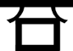
मशीन | 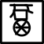
पुराना | 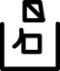
नया | 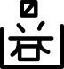
संबंधित होना | 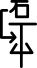
चार्ज
छाती | 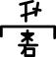
टुकड़ा | 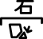
शिकायत | 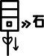
अतिरिक्त मतलाब रखना | 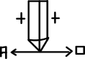
बनावट | 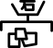
गठित करना | 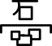
शामिल होना | 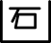
खुरचना
ठानना | 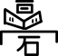
निपटाने | 
अप्रचार | 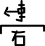
गंदी जगह | 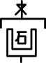
रंग | 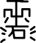
घेरना | 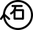
अतिक्रमण करना | 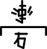
हाथ बढ़ाना | 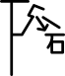
निरीक्षण | 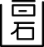
बनाए रखना | 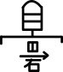
अपना | 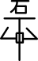
पोलिश | 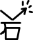
रक्षित | 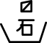
प्रदान करें | 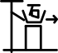
शुद्ध | 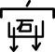
उद्घृत करना
रहना | 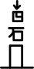
हटाना | 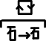
नमूना | 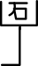
भिगोना | 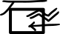
स्पर्श | 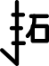
चिंता | 

